1° Passo: criar um projeto e decidir o nome

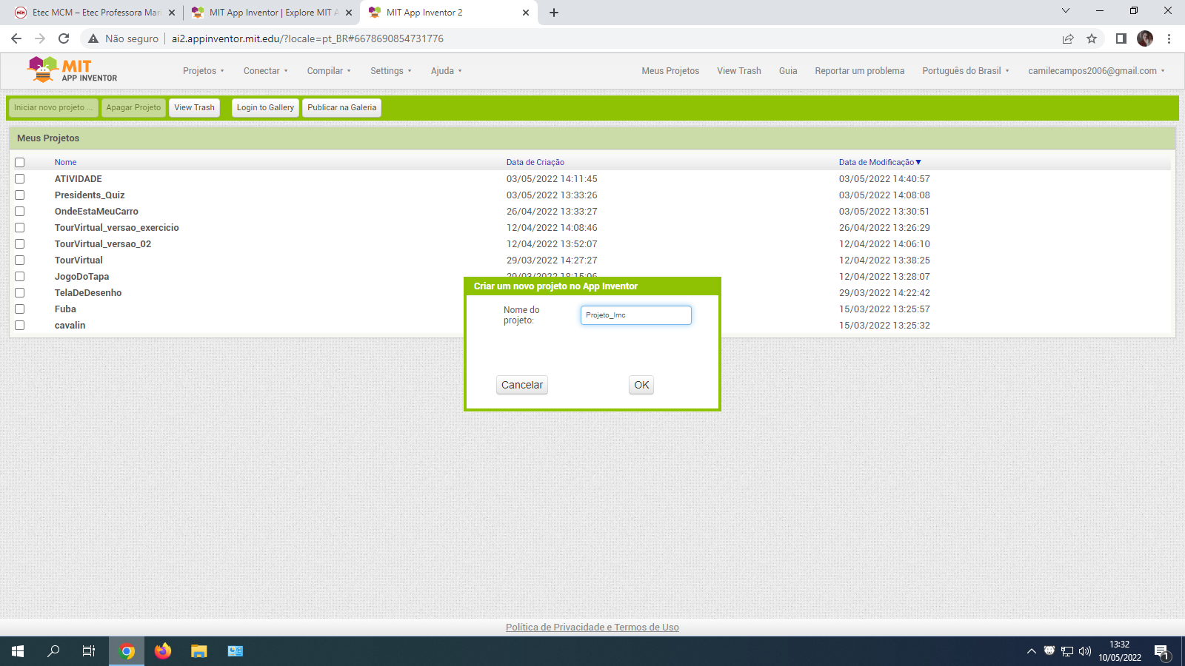

2°Passo: inserir os itens necessarios para a tela principal e renomealos de acordo com a imagem:

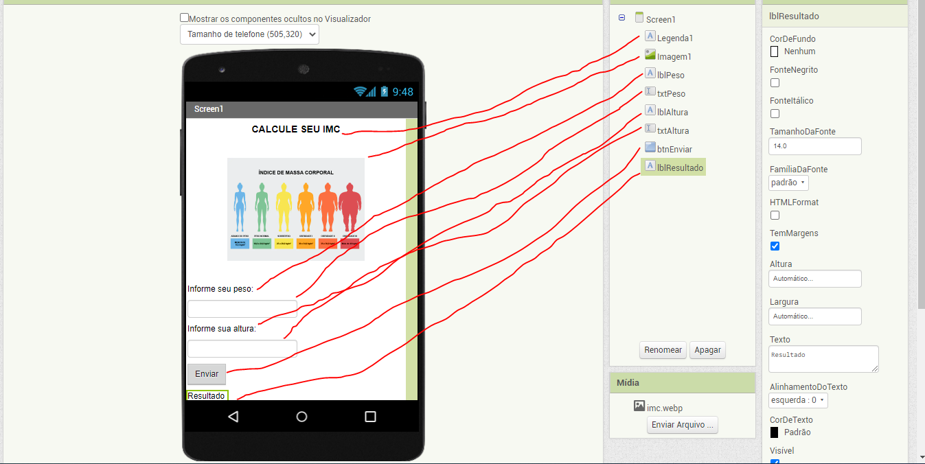

3° Passo: Vamos para os blocos. Iremos utilizar os blocos matematicos, procedimentos, txtPeso e txtAltura. Mude procedimentos para imc e o 0 para 2.

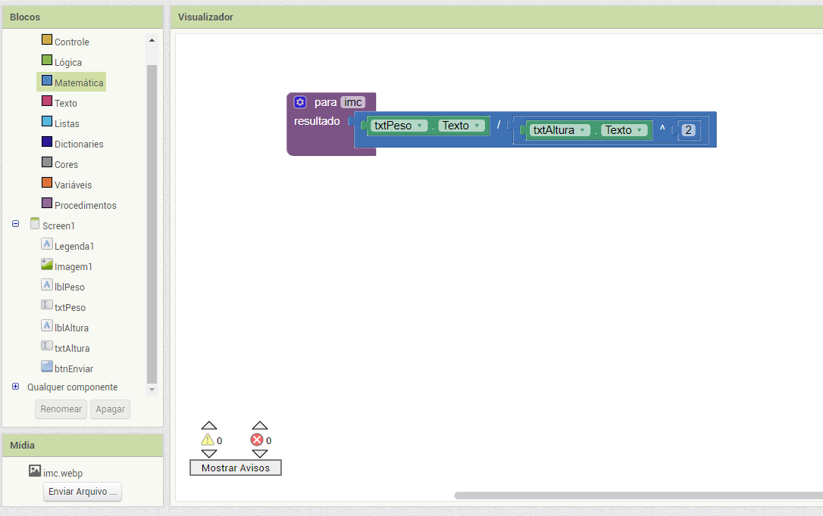

4° Passo: Montar os blocos baseados na tabela de IMC

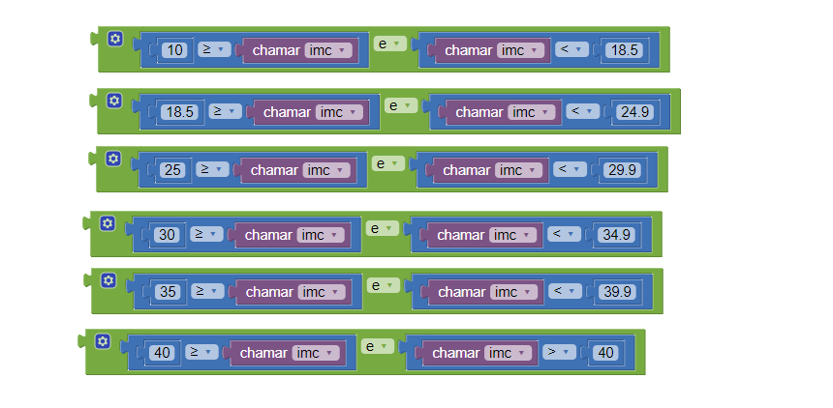

5° Passo: Organizar e trocar os textos

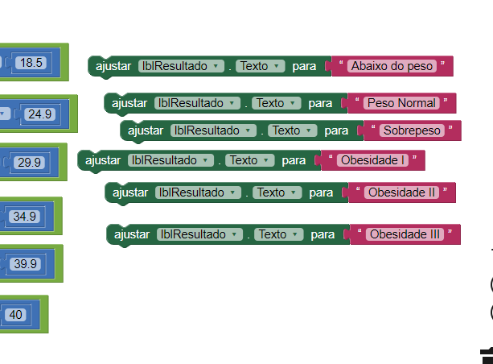

6° Passso: ajustar os blocos desta maneira

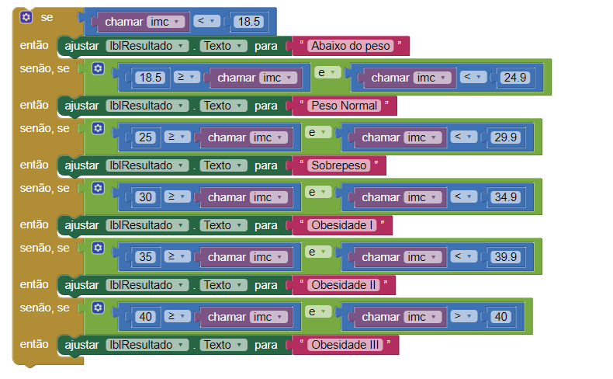

7° Passo: ao final os blocos devem ficar assim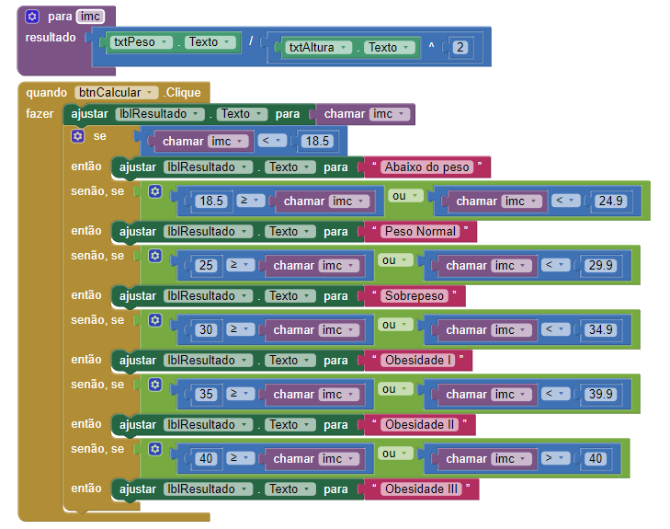

Esta pronto, agora é só testar!!